Бухотчетность: как отчитаться в ГИР БО в 2025 году
Обращаем внимание на Информацию ФНС России "Отчитаться в ГИР БО за 2024 год необходимо до 31 марта".

 | ИЗ ДОКУМЕНТА ВЫ УЗНАЕТЕ  ФНС указала, что годовую бухгалтерскую отчетность следует направить не позднее 31.03.2025, используя форматы из Приказа ФНС России от 13.11.2019 N ММВ-7-1/570@. Для подачи аудиторского заключения отдельно от форм бухотчетности применяют формат из Приказа ФНС России от 18.01.2017 N ММВ-7-6/16@. При этом название файла должно начинаться с "NO_BUHAZ". Аналогичные требования действуют в отношении формата наименования файла пояснительной записки к балансу и отчету о финансовых результатах.
 | КАК НАЙТИ ДОКУМЕНТ В КОНСУЛЬТАНТПЛЮС  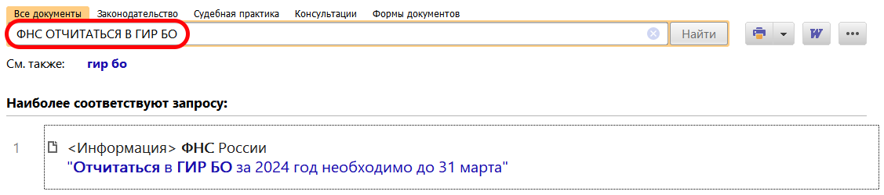
 | ДОПОЛНИТЕЛЬНАЯ ИНФОРМАЦИЯ  Особенности сдачи бухгалтерской отчетности в 2025 году можно узнать из Готового решения: Как сдать бухгалтерскую отчетность в налоговый орган и орган статистики (КонсультантПлюс, 2025).
 | 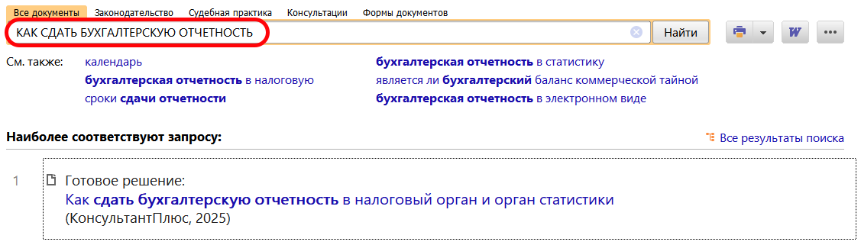
1

